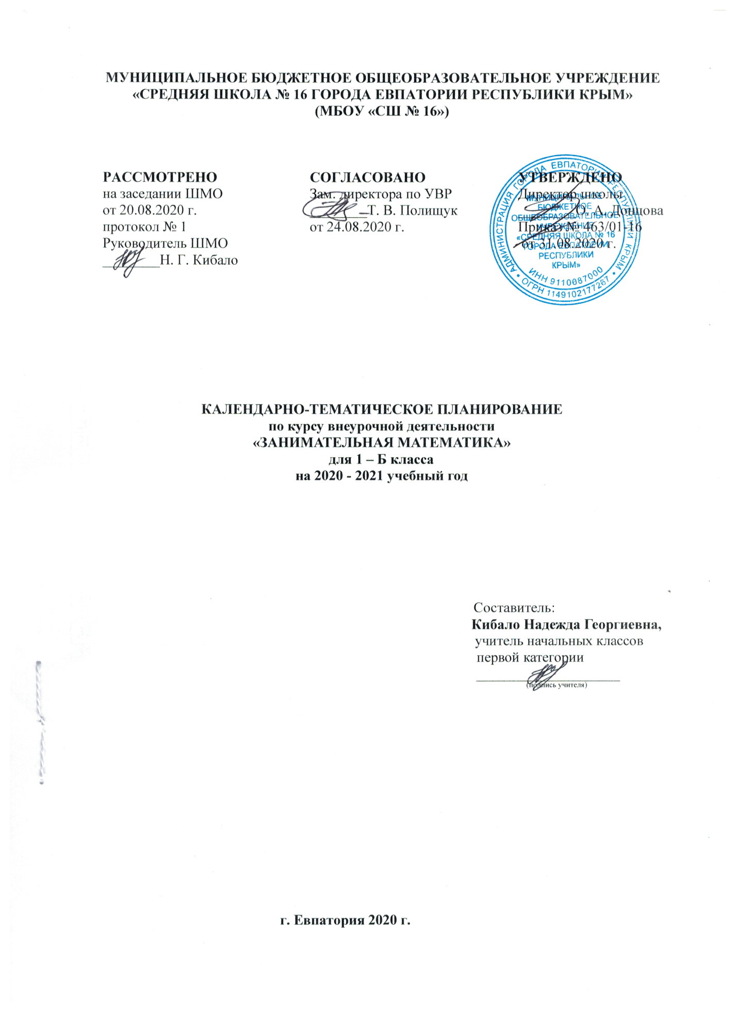

№ п/п |  |  | Дата |  | Тема занятия
план |  | факт | план | факт
1 |  |  | 03.09 |  | Математика — это интересно.
2 |  |  | 10.09 |  | Танграм: древняя китайская головоломка.
3 |  |  | 17.09 |  | Путешествиеточки.
4 |  |  | 24.09 |  | "Спичечный" конструктор.
5 |  |  | 01.10 |  | Танграм: древняякитайскаяголоволомка.
6 |  |  | 08.10 |  | Волшебнаялинейка
7 |  |  | 15.10 |  | Праздник числа 10
8 |  |  | 22.10 |  | Конструирование многоугольников из деталей танграма
9 |  |  | 29.10 |  | Игра-соревнование«Веселый счёт»
10 |  |  | 12.11 |  | Игры с кубиками.
11 |  |  | 19.11 |  | Конструкторы
12 |  |  | 26.11 |  | Конструкторы
13 |  |  | 03.12 |  | Весёлая геометрия
14 |  |  | 10.12 |  | Математическиеигры.
15 |  |  | 17.12 |  | «Спичечный»конструктор
16 |  |  | 24.12 |  | «Спичечный»конструктор
17 |  |  | 14.01 |  | Задачи-смекалки.
18 |  |  | 21.01 |  | Прятки сфигурами
19 |  |  | 28.01 |  | Математическиеигры
20 |  |  | 04.02 |  | Числовыеголоволомки
21 |  |  | 11.02 |  | Математическаякарусель.
22 |  |  | 18.02 |  | Математическаякарусель.
23 |  |  | 04.03 |  | Уголки
24 |  |  | 11.03 |  | Игра в магазин.Монеты.
25 |  |  | 01.04 |  | Конструирование фигур из деталей танграма.
26 |  |  | 08.04 |  | Игры с кубиками
27 |  |  | 15.04 |  | Математическоепутешествие.
28 |  |  | 22.04 |  | Математическиеигры
29 |  |  | 29.04 |  | Секреты задач
30 |  |  | 06.05 |  | Математическая карусель
31 |  |  | 20.05 |  | Числовыеголоволомки.
32 |  |  |  |  | Математическиеигры.
33 |  |  |  |  | КВН

